**13.12.2024**

**Право**

**9-А-Б клас**

**Вчитель Рзаєва Н.О.**

**Тема: Органи державної влади в Україні.**

**Мета уроку**: сформувати уявлення про демократію, самоврядування та форми участі громадян у житті держави, про діяльність дитячих і громадських організацій в Україні; познайомити з формами участі громадян у житті демократичної держави, дитячих і громадських організаціях, навчити цінувати важливість участі громадян у розв’язанні загальнодержавних питань та питань місцевого значення; досліджувати демократичні процеси у житті навчального закладу, функціонування органів учнівського самоврядування, моделювати демократичні процедури прийняття колективних рішень; формувати свідому позицію учнів щодо громадської активності особи.

**Актуалізація знань**

# Бесіда

1. Що передбачає право громадян на звернення.
2. Які є види звернень.
3. Як розглядають звернення.
4. Як звернутися до органу державної влади чи місцевого самоврядування.

**Мотивація навчальної діяльності**

На попередніх уроках ми з вами вже з’ясували, що одним із завдань органів державної влади та місцевого самоврядування є захист прав і свобод людини і громадянина. Однак це лише одне із повноважень цих органів. На сьогоднішньому уроці ми повинні з’ясувати, як формуються органи державної влади та місцевого самоврядування і в чому полягають їх основні функції.

**Вивчення нового матеріалу**

# Робота з поняттями (запишіть)

Демократія та ії види (від грецького demokratia: demos — народ і kratos — влада, правління) — форма організації влади, за якої рішення приймаються більшістю чи від імені і в інтересах більшості.

У демократичній державі громадяни беруть участь в її управлінні двома способами: • а) шляхом безпосередньої участі у роботі представницьких та державних органів (парламент, державні структури) або безпосередньо висловлюючи свої думки щодо важливих державних питань під час всенародного опитування — референдуму. Це — безпосередня демократія',

• б) через своїх представників в органах державної влади, шляхом їх обрання.

Це — представницька демократія

**Органи державної влади** — колегіальні та одноособові органи, наділені юридично визначеними державно-владними повноваженнями і необхідними матеріальними, фінансовими й іншими засобами для здійснення функцій і завдань держави.

# Робота зі схемою

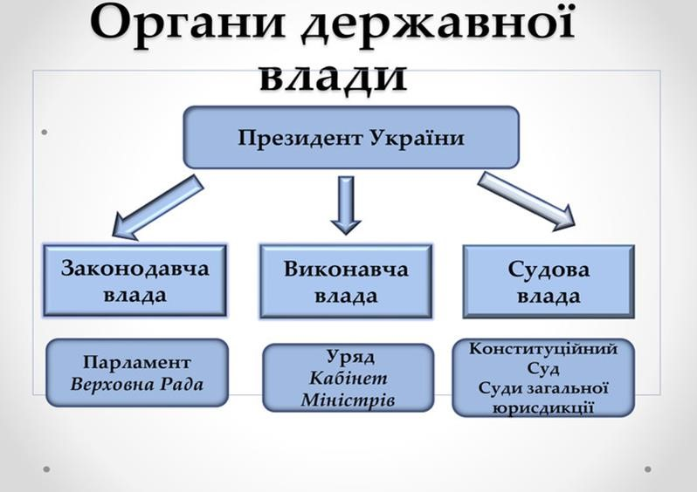

**Законодавча діяльність** — прерогатива представницьких органів державної влади, які обираються на основі загального, прямого, рівного виборчого права.

**Виконавчі органи** — це органи, які реалізують державну владу у формі організації виконання законів.

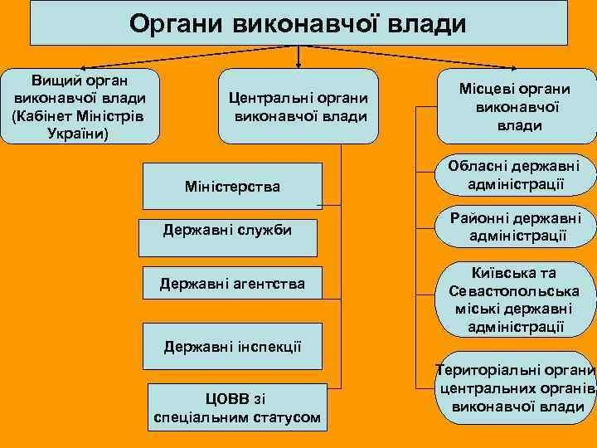

**Хвилинка відпочинку. Гімнастика для очей** <https://youtu.be/u_fLRqqJ59E?si=uANSHgRkLIGVwBpf>

Вищим виконавчим органом у державі є уряд, який формується шляхом призначення. Спосіб його призначення зумовлено формою правління, політичними та історичними особливостями країни. До виконавчих органів держави відносять також міністерства та інші центральні органи державної виконавчої влади, які здійснюють керівництво у різних сферах державного життя, організовуючи реалізацію законів та інших нормативно-правових актів вищих органів державної влади.

***Кабінет Міністрів України є вищим органом у системі органів виконавчої влади.* Судова влада** — одна з гілок державної влади, яка діє самостійно, незалежно від законодавчої та виконавчої влади, і реалізується шляхом здійснення правосуддя. Тож основною функцією судової влади є здійснення правосуддя.

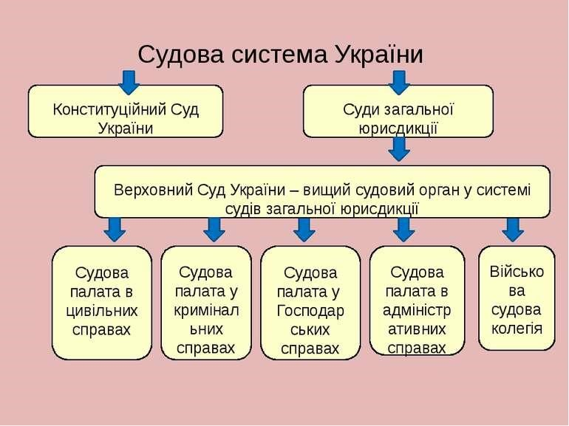

**Самоврядування** — право громадян самостійно вирішувати свої справи, в межах певного колективу чи громади, спільно ухвалювати рішення та діяти з метою їх реалізації

Самоврядування може реалізовуватися для вирішення не тільки локальних питань, а й для розв’язання поточних проблем місцевого значення.

Громадяни України реалізують своє право на участь у місцевому самоврядуванні за належністю до відповідних територіальних громад. Сукупність усіх жителів міста, села, селища, об’єднаних за місцем проживання, називається територіальною громадою. Вони, з метою вирішення важливих питань місцевого значення, обирають органи місцевого самоврядування, такі як: районні, міські, селищні, обласні ради. Сукупність всіх жителів міста, села, селища, об’єднаних за місцем проживання називається територіальною громадою.

**Узагальнення. Систематизація. Рефлексія.**

# Експрес-опитування

* Назвіть повноваження Верховної Ради України.
* Назвіть порядок обрання Президента, можливі випадки дострокового припинення його повноважень, а також основні його повноваження.
* Якими є функції Кабінету Міністрів та міністерств?
* Поясніть поняття «вертикаль виконавчої влади».
* Доведіть, що всі гілки влади в Україні взаємодіють між собою.
* Назвіть органи місцевого самоврядування.
* Назвіть повноваження органів місцевого самоврядування.
* Назвіть строк повноважень та вимоги до кандидатів в депутати органів місцевого самоврядування.

**Перегляньте відео:** [**https://youtu.be/FtoB0ujvH-w?si=bafD9FP1CM4ZKTyV**](https://youtu.be/FtoB0ujvH-w?si=bafD9FP1CM4ZKTyV)

**Домашнє завдання:**

* **Прочитайте § 13.**
* **Занотуйте схеми з конспекту.**

Завдання надсилайте на освітню платформу Human або на ел. адресу nataliarzaeva5@gmail.com

Бажаю успіхів у навчанні!